附件二-1 (至少三項活動，一為配合全民國防教育日，一為防空演習，另一為平時宣導)
彰化縣草港國民小學114年全民國防教育宣導教育活動資料紀錄表
主題 | 全民國防教育日(9月12日)宣導活動
日期 | 全民國防教育日
主講人 | 施建寧主任
對象 | 全校教職員 | 人數 | 36
宣 導（活動）綱 要 | 1.防災宣導  2.地震宣導  3.反毒宣導
成 果 照 片 | 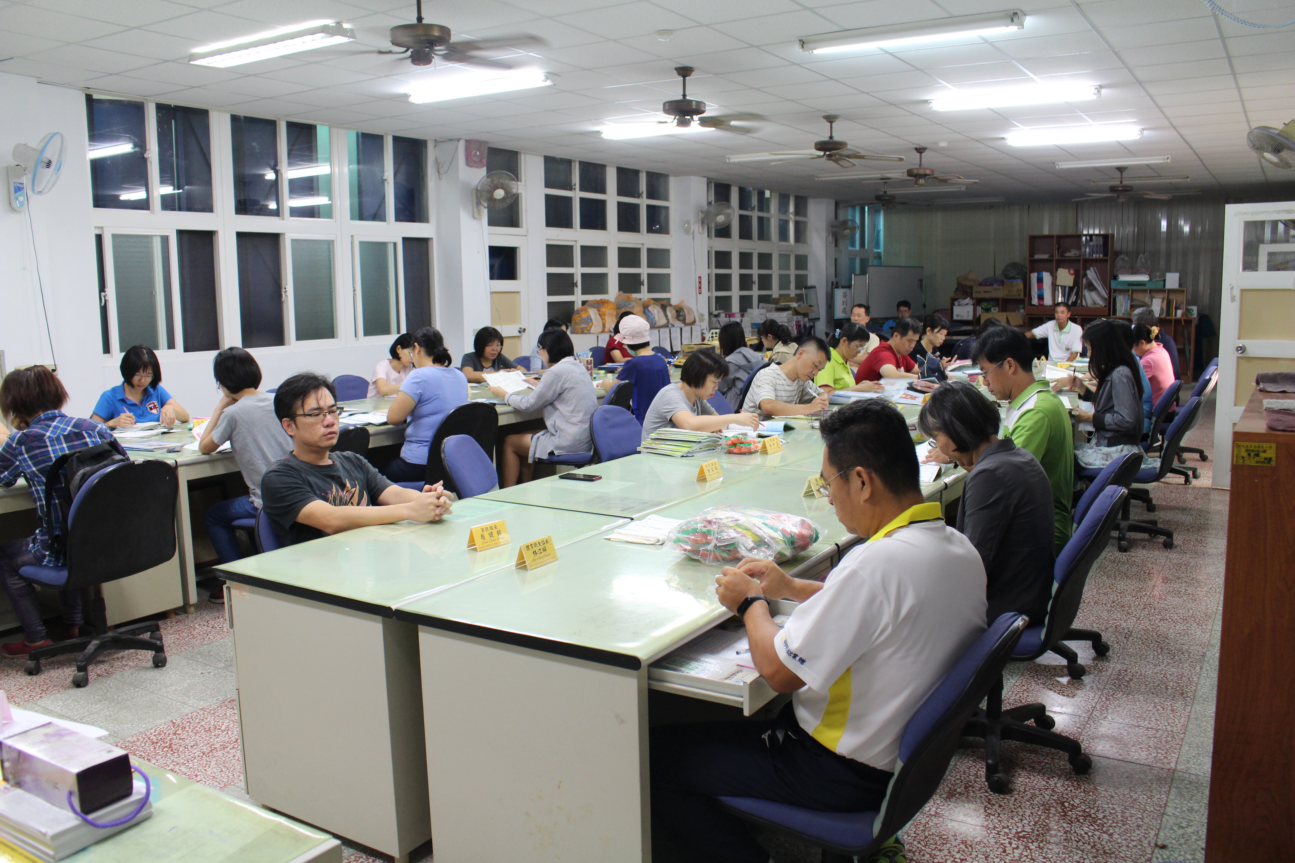  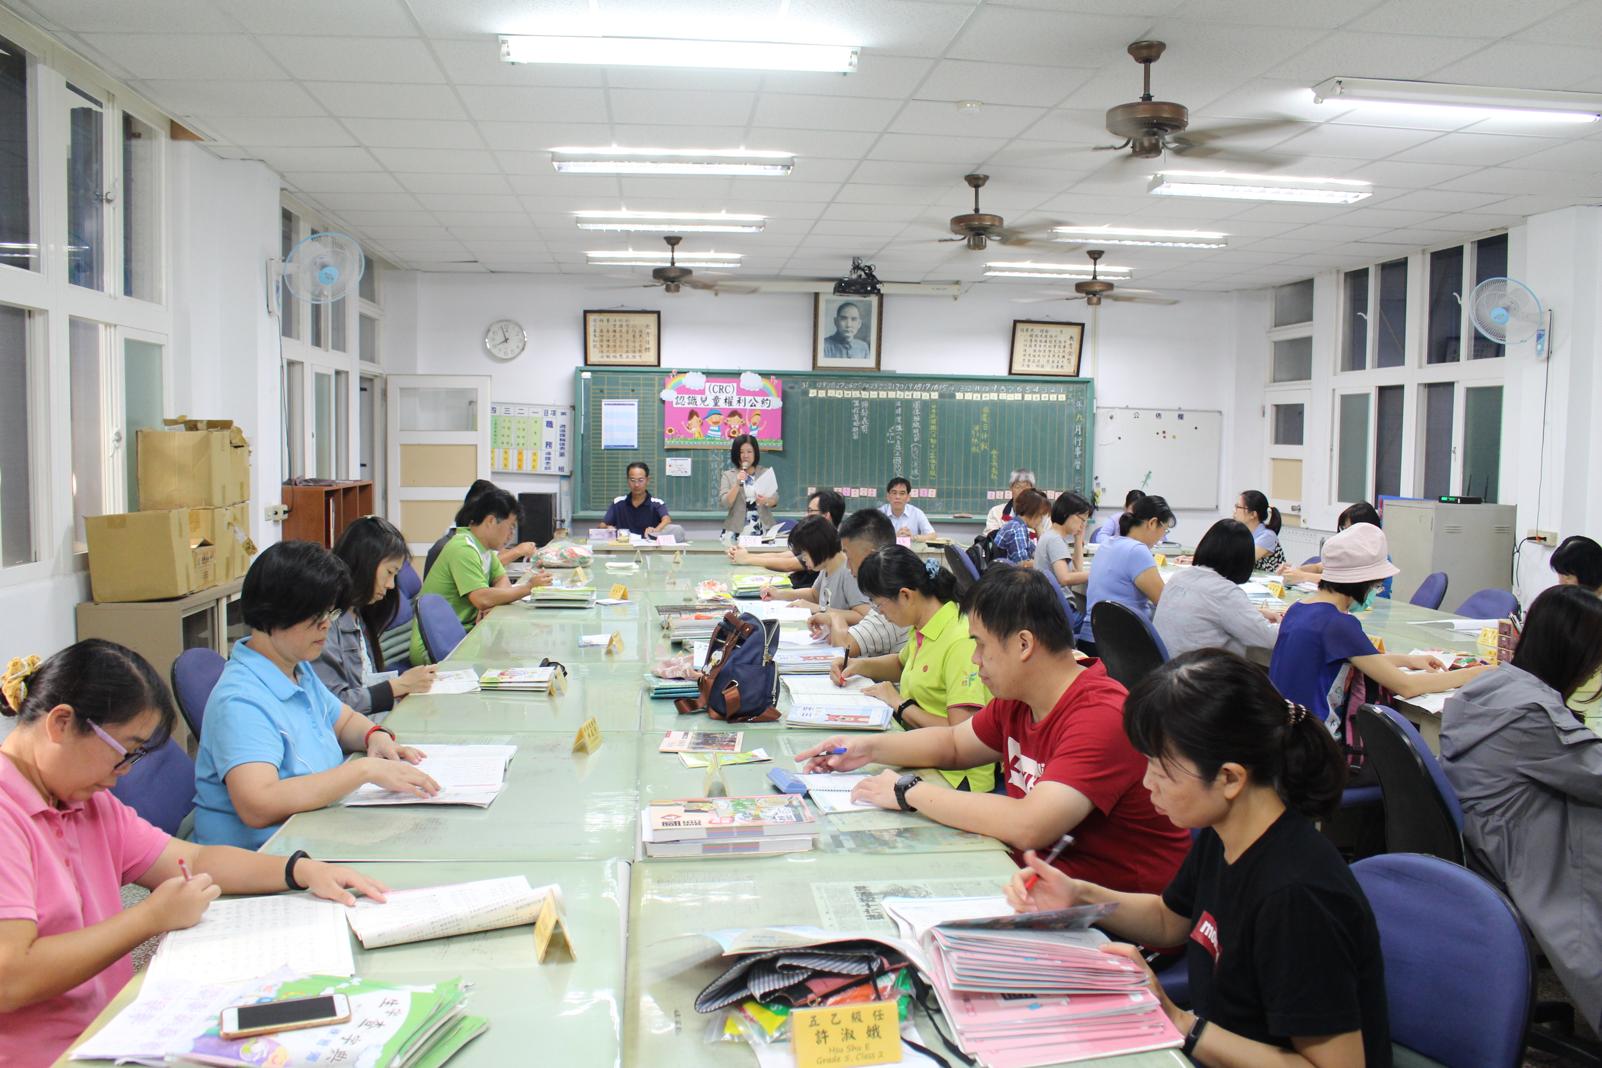
承辦人： 單位主管： 校長：
附件二-2 (至少三項活動，一為配合全民國防教育日，一為防空演習，另一為平時宣導)
彰化縣草港國民小學114年全民國防教育宣導教育活動資料紀錄表
主題 | 防空演習成果
日期 | 114.09.19
主持人 | 莊小燕主任
對象 | 全校師生 | 人數 | 403
宣 導（活動）綱 要 | 1.實地防災演練  2.加強防災觀念  3.落實在生活中
成 果 照 片 | 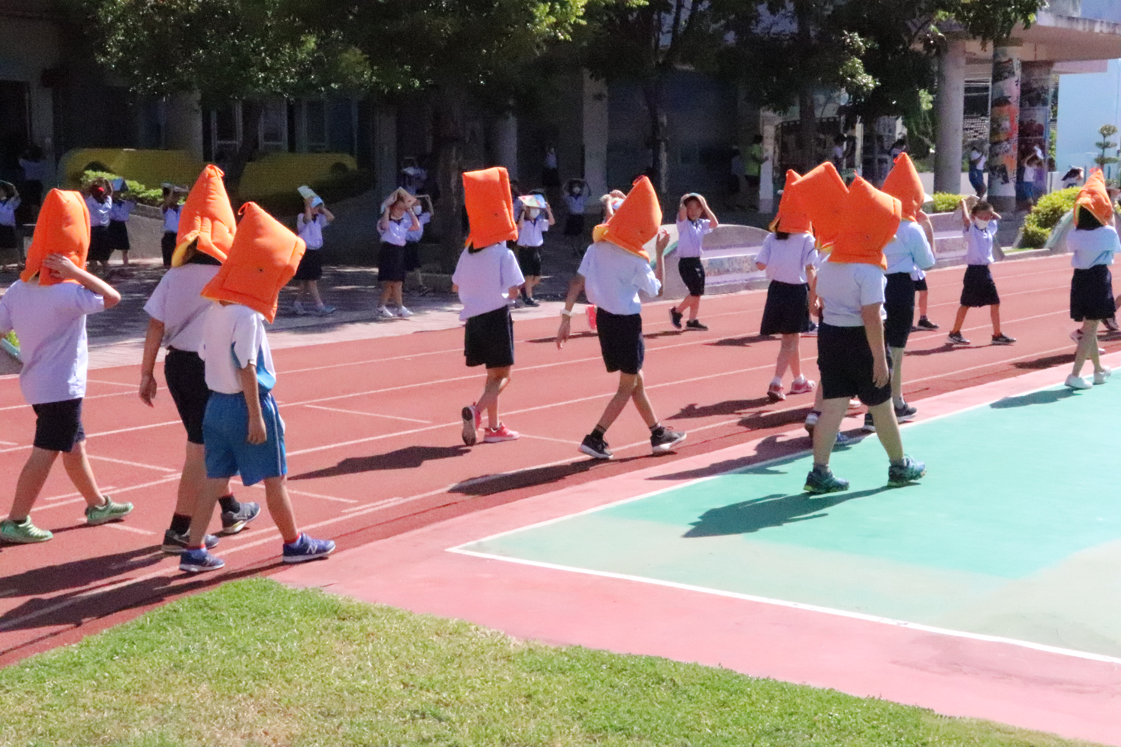  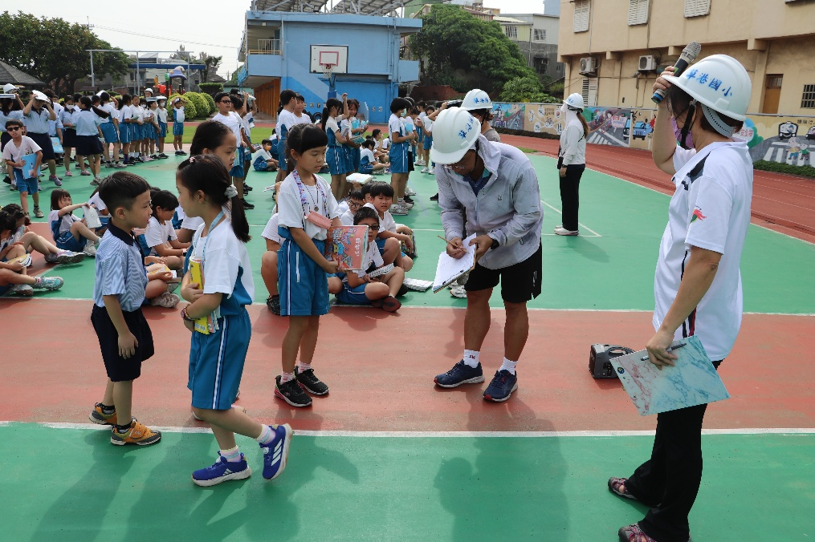  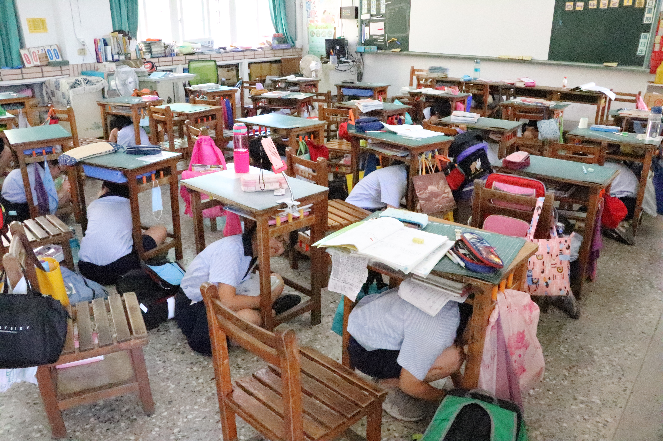
承辦人： 單位主管： 校長：
附件二-3 (至少三項活動，一為配合全民國防教育日，一為防空演習，另一為平時宣導)
彰化縣草港國民小學114年全民國防教育宣導教育活動資料紀錄表
主題 | 反毒行動巡迴車
日期 | 114.10.3
主講人 | 反毒巡迴志工
對象 | 五、六年級 | 人數 | 144
宣 導（活動）綱 要 | 1.新興毒品介紹  2.毒品危害  3.如何拒絕毒品的誘惑
成 果 照 片 | 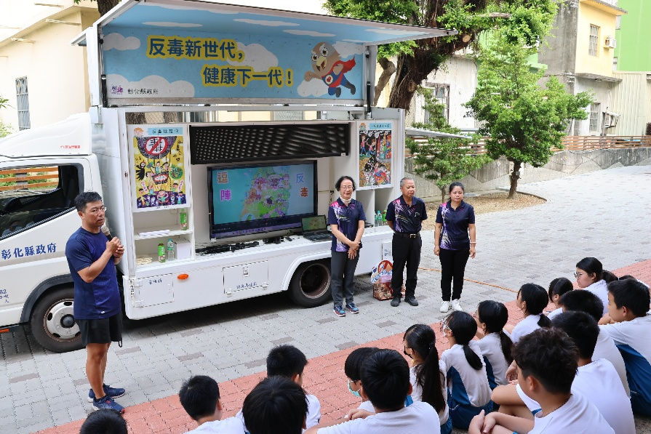  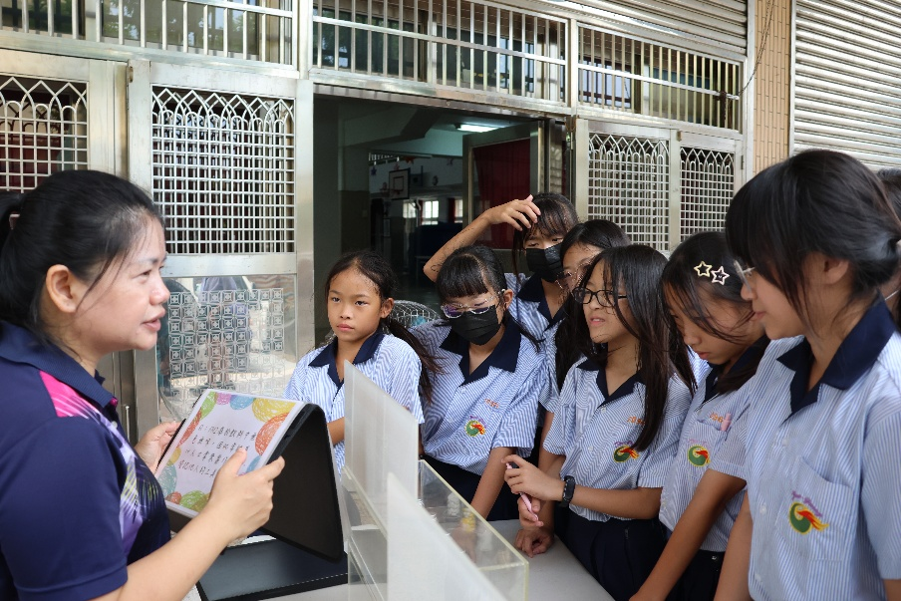  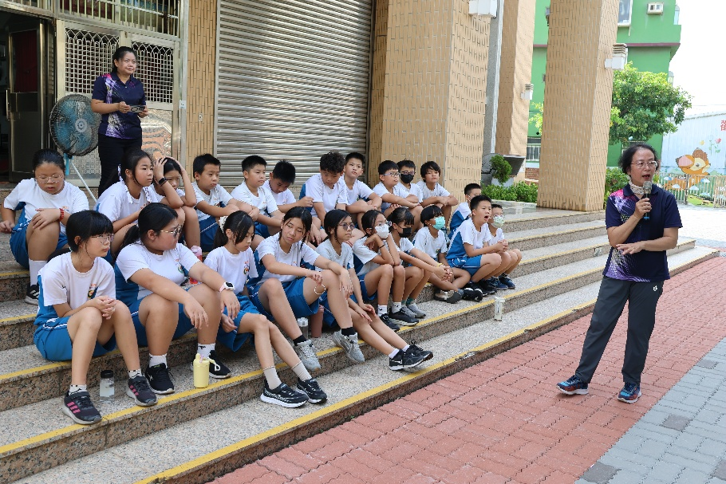
承辦人： 葉庭欣 單位主管：施建寧 校長：吳旻城

